
２０２２年４月２８日
座間市立座間小学校
校長 小宮 美紀
第３学年 担任一同
S U N

校庭の木々の緑も、日ごとに濃さを増しています。新しい学年がスタートして約１ヶ月が経ち、子どもたちは１棟になった新しいクラスで元気いっぱいに過ごしています。
先日は、保護者会にご参加いただき、ありがとうございました。保護者会では、３学年の方針や学校のきまりなどのお話をさせていただきました。５月には、個人面談も予定されています。短い時間設定ではありますが、保護者の方々と直接お話できる機会を大切にしていきながら、一緒に子どもたちを育んでいけたらと思っています。どうぞよろしくお願いします。
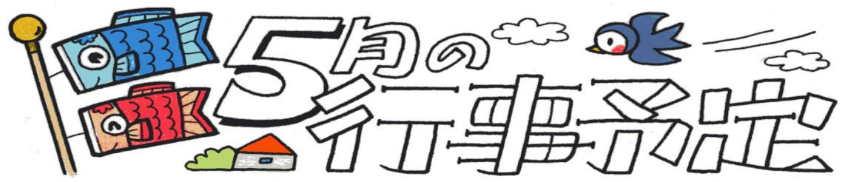

月 | 火 | 水 | 木 | 金
２  ALT | ３  憲法記念日 | ４  みどりの日 | ５  こどもの日 | ６
９  防犯ブザー点検 | １０  尿検査（２次）  眼科検診  聴力再検査  個人面談①  下校１４：１５  SC相談日 | １１  避難訓練  ざまっ子教室 | １２  個人面談②  下校１４：１５ | １３  個人面談③  下校１４：１５  ALT
１６  個人面談④  下校１４：１５  あいさつ運動 | １７  児童集会  （委員会紹介）  個人面談⑤  下校１４：１５  SC相談日 | １８  地区別タイム  ５校時 | １９  ひまわり号  耳鼻科検診  個人面談予備日 | ２０  PTA総会  下校１４：４５  ALT
２３  個人面談予備日 | ２４  集金袋配付  スマイルフェスタ  SC相談日 | ２５  集金日  スマイルフェスタ予備日  ざまっ子教室 | ２６  集金日  スマイルフェスタ予備日  ロング昼休み | ２７  ALT
３０ | ３１  芸術鑑賞会  SC相談日 | 

国語 | 漢字の音と訓 もっと知りたい、友だちのこと 国語辞典を使おう  こまを楽しむ
社会 | 市の様子
算数 | 時刻と時間のもとめ方を考えよう 同じ数ずつ分けるときの計算を考えよう  大きい数の筆算を考えよう
理科 | たねをまこう チョウを育てよう
音楽 | 楽ふとドレミ リコーダー
図工 | カラフルフレンド わたしの６月の絵
体育 | 体力テスト 走り幅跳び
道徳 | 千ばづる 目をさますたね 清作のおてつだい
外国語 | How are you?



★個人面談について
5月１０日(火)より個人面談が始まります。新型コロナウイルス感染拡大防止の観点から保護者のみの来校をお願いします。4月２０日（水）に各担任より配付した日程表通り行います。通常と下校時刻が異なりますのでご確認ください。
なお、やむを得ずお子さんを連れて来校される際には、必ずお子さんの事前の検温と消毒へのご協力をよろしくお願いします。また、安全上の理由から校庭でお子さんを待たせることはできません。
★自宅確認について
５月より自宅確認を行います。自宅確認が完了した際には、ポストに担任よりお知らせの紙を入れさせていただきます。７月になってもポストにお知らせが入っていなかった場合はお手数ですが、担任までご連絡ください。昨年度と担任が変わっていない場合、自宅確認は行いません。
★集金について
5月２4日（火）に集金袋を配付します。2５日（水）または2６日（木）に教材費２０００円を集金袋に入れて提出してください。よろしくお願いします。
★尿検査について
二次検査の対象になったお子さんと前回未提出のお子さんは、10日（火）提出となります。
★学校に置いていくもの
「理科」、「図工」、「音楽」、「外国語」、「道徳」、「書写」、「わたしたちの座間」の７冊の教科書を学校に置いておきます。必要に応じて、持ち帰ることもあるかもしれませんので、ご承知おきください。

